Первая помощь при солнечном ударе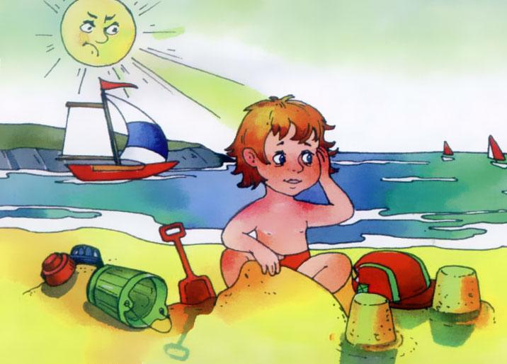

Первые признака теплового удара - вялость, усталость, головная боль, головокружение. Лицо краснеет, температура тела повышается до 40 град. С, появляется сонливость.
Солнечный удар - состояние, возникающее из-за сильного перегрева головы прямыми солнечными лучами. Первые признаки солнечного удара - покраснение лица и сильные головные боли. Затем появляется тошнота, головокружение, потемнение в глазах и, наконец, рвота. Больной впадает в бессознательное состояние, пульс и дыхание учащаются, появляется одышка, ухудшается деятельность сердца.
Профилактические меры - прикрытие головы шапкой или платком, обливание головы холодной водой. Не рекомендуется спать на солнце, совершать в жаркое время дня продолжительные переходы без периодического отдыха.
Солнечному и тепловому удару наиболее подвержены маленькие дети, так как в силу возрастных физиологических особенностей терморегулирующая система их организма еще несовершенна.

Первая помощь при солнечном и тепловом ударах.
1. Прежде всего, необходимо перенести пострадавшего в тень, прохладное помещение. Уложив его на спину и придав голове возвышенное состояние, расстегнуть одежду или снять ее, расслабить пояс.
2. Тело полезно обтереть холодной водой или обернуть влажной простыней, в тяжелых случаях облить холодной водой. На голову и на лоб кладут холодные компрессы, поят в большом количестве холодной водой, а также настойкой валерианы - 15-20 капель на одну треть стакана воды.
3. Для возбуждения дыхания осторожно дают нюхать нашатырный спирт. Смоченную в нем ватку несколько раз подносят к носу пострадавшего, пока не нормализуется дыхание.
4. В экстренных случаях, когда человек потерял сознание, отсутствует дыхание и не прощупывается пульс, не дожидаясь врача, приступить к проведению искусственного дыхания и закрытого массажа сердца.
